Chapitre 5 : l’’Église dans l’’Occident médiéval

Documents

Document 1 : L’Occident chrétien du XIème au XIIIème siècle
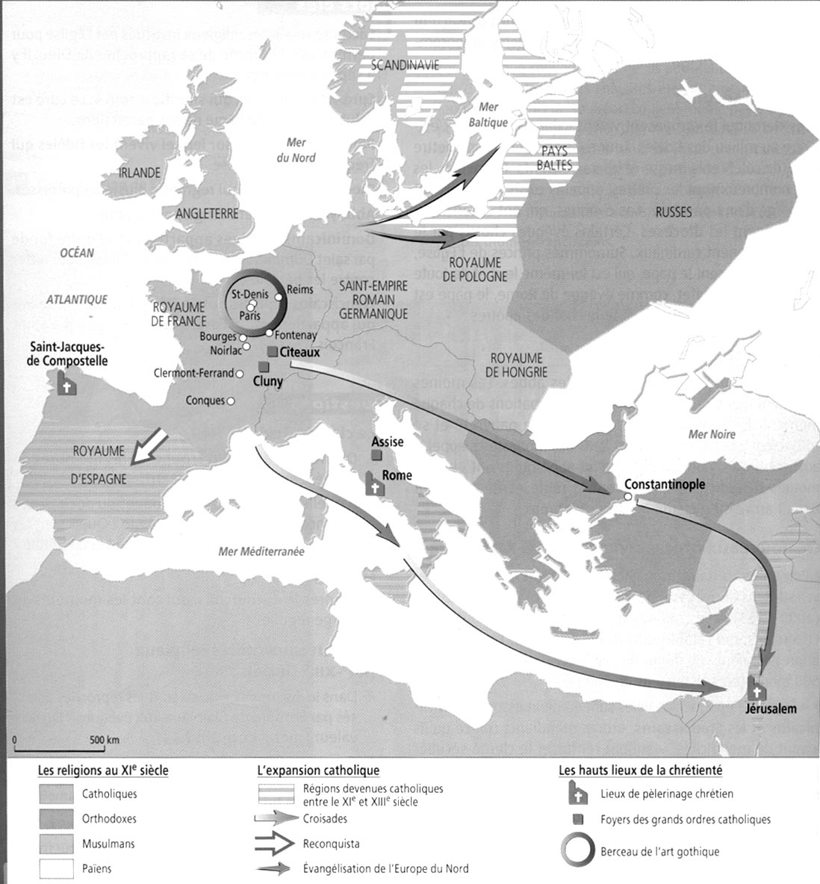

Document 2 :
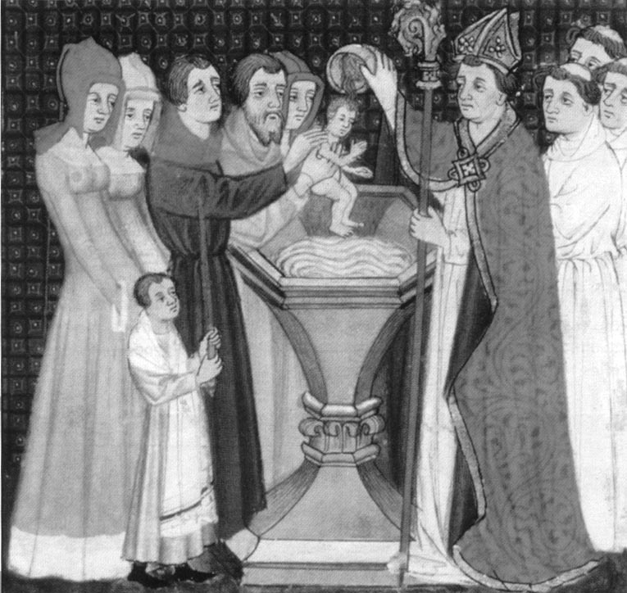
Le baptême, premier sacrement, symbolise l’entrée dans la communauté des chrétiens. BNF, Paris.

Document 3 : Les obligations des fidèles

« Tout fidèle, femme ou homme, doit lui-même confesser loyalement ses péchés à son curé une fois l’an. Il doit accomplir avec soin, dans la mesure de ses moyens, la pénitence* qui lui est imposée. Il doit recevoir, au moins à Pâques, le sacrement de l’Eucharistie**.
Sinon, qu’il lui soit interdit d’entrer dans une église de son vivant et qu’il soit privé de sépulture chrétienne après sa mort. Ce décret sera fréquemment publié dans les églises pour que personne ne l’ignore. »

Concile de Latran IV, 1215.
*pénitence : peine imposée par le prêtre pour sanctionner les péchés.
**Eucharistie : commémoration du sacrifice du Christ.

Document 4 : Les pèlerinages vers Saint-Jacques-de-Compostelle

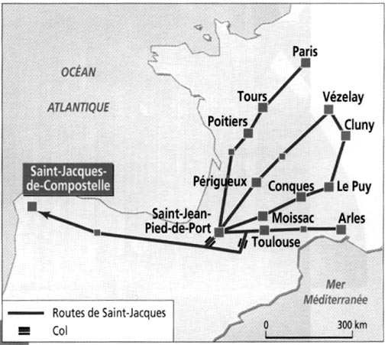
Saint Jacques est l’un des douze disciples du Christ. D’après la légende, il fut décapité. Son corps, jeté à l’eau, serait revenu miraculeusement en Galice où ses disciples l’auraient enseveli. En 913, grâce à une étoile brillante, on retrouva les reliques de saint Jacques, d’où le nom de Compostelle qui signifie « Champ de l’Étoile ».

Document 5 :

« Je n’envahirai en aucune manière les églises. Je n’assaillirai pas les clercs et les moines ne portant pas les armes. […] Je n’enlèverai ni bœuf, ni vache, ni aucune bête de somme ; je n’arrêterai ni la paysan, ni la paysanne, ni les marchands ; je ne leur prendrai pas leur argent et ne les contraindrai pas à la rançon, je ne les ruinerai ni n’incendierai les maisons, je ne les ruinerai ni ne vengerai les vignes sous prétexte de guerre. »

Serment, évêché de Beauvais, 1023.

Document 6 :
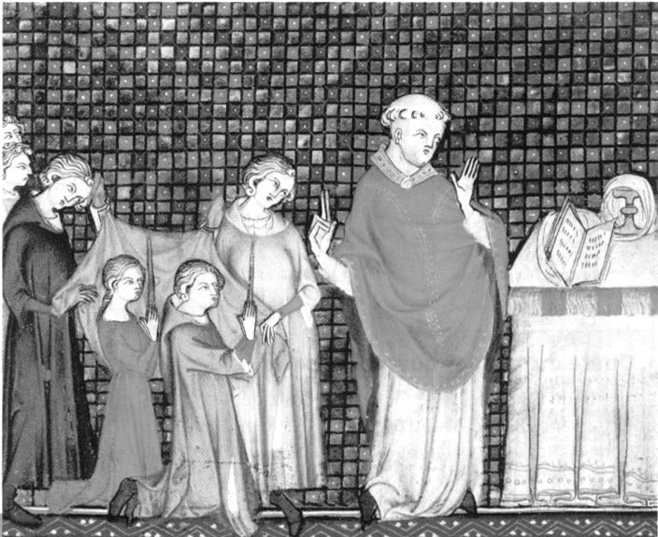
Le sacrement du mariage exige le libre consentement des époux en présence de témoins.
Miniature, 14ème siècle, musée Condé, Chantilly.

Document 7 :

« Le vicaire de Jésus-Christ […] possède à la fois les clefs du ciel et le gouvernement de la terre. […] Nous sommes établis par Dieu au-dessus des peuples et des royaumes. Rien de ce qui se passe dans l’univers ne doit échapper à l’attention et au contrôle du souverain Pontife. Dieu, créateur du monde, a mis au firmament deux grands astres pour l’éclairer : le Soleil qui préside aux jours, la Lune qui commande aux nuits. De même, dans le firmament de l’Église universelle, il a été institué deux hautes dignités : la papauté qui règne sur les âmes et la royauté qui règne sur les corps. Mais la première est très supérieure à la seconde. Comme la Lune reçoit sa lumière du Soleil, qui l’emporte de beaucoup sur la quantité et la qualité de son rayonnement, ainsi le pouvoir royal tire son éclat et son prestige du pouvoir pontifical. »

Innocent III, pape de 1198 à 1207.

Document 8 : Hôtel-Dieu sur le chemin de Saint-Jacques-de-Compostelle, vers 1480-1485
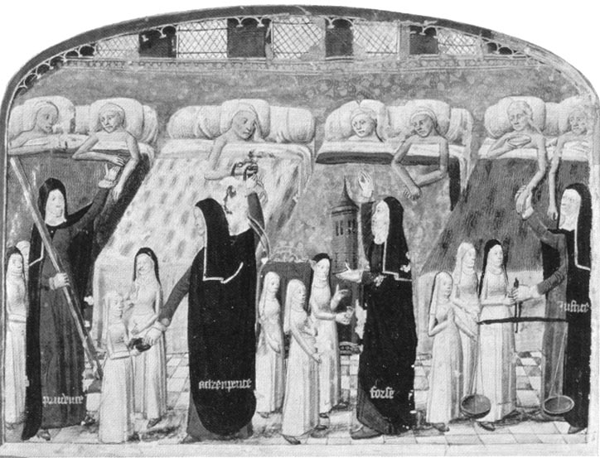
Musée de l’Assistance publique, Paris.

Document 9 : L’organisation de l’Église
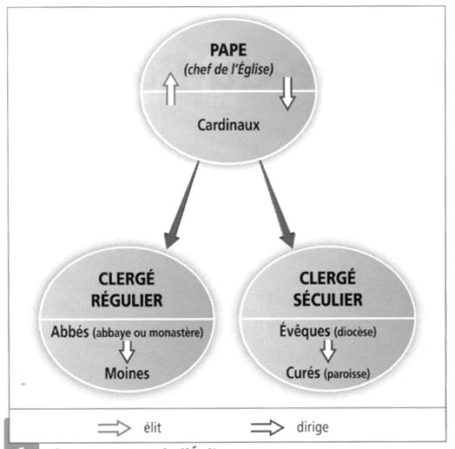

Document 10 : La règle de Saint-Benoît

XXXIII Si les moines doivent avoir quelque chose en propre
1. Qu’on s’applique avec grand soin de retrancher ce vice de la propriété […]
6. Que tout soit commun à tous ainsi qu’il est écrit. […]
XLVIII Le travail manuel de chaque jour
1. L’oisiveté est l’ennemi de l’âme. Les frères doivent donc à certains moments s’occuper au travail des mains, et à d’autres heures fixes s’appliquer à la lecture des choses divines. […]
7. Si les frères se trouvent obligés, par la nécessité ou la pauvreté, à travailler eux-mêmes aux récoltes, ils ne s’en affligeront point ; c’est alors qu’ils seront vraiment moines, lorsqu’ils vivront du travail de leurs mains. […]
15. En ces jours de Carême, chacun recevra un livre de la bibliothèque qu’il devra lire en entier et par ordre. […]
17-18. On ne manquera pas de nommer un ou deux anciens qui parcourent le monastère aux heures consacrées à la lecture. Ils examineront s’il ne se trouve pas quelque moine paresseux ou perdant son temps à l’oisiveté ou au bavardage au lieu de s’appliquer à la lecture. […]
24. Quant aux frères malades, ou délicats, on leur donnera une occupation ou un métier qui soit de nature à leur faire éviter l’oisiveté, sans les accabler sous l’excès de travail, afin qu’ils ne se découragent pas. […]
LV. Les vêtements et les chaussures
7. Les moines ne doivent pas se mettre en peine ni de la couleur, ni de la grossièreté de ces divers objets : mais ils les accepteront tels qu’on les trouve dans le pays où ils habitent, et aussi bas prix qu’on pourra de les procurer.

BENOIT DE NURSIE, Regula monasteriorum, env. 540 (trad. SCHMITZ (P.), Turnhout, Brepols, 1987, p. 85, 111, 113, 125.)
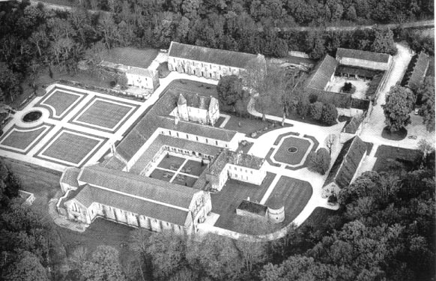
Document 11 : Vue aérienne de l’abbaye de Fontenay (France, Bourgogne, Côte-d’Or)

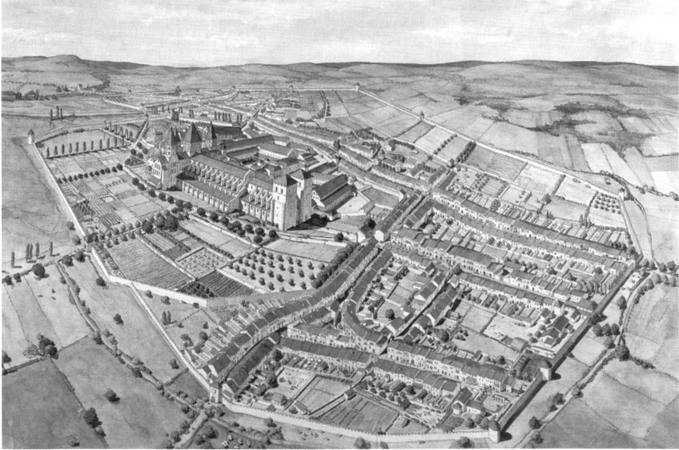
Document 12 : Reconstitution par Jean-Claude GOLVIN de l’abbaye de Cluny et du bourg, env. 1157

D’après D. VINGTAIN, L’abbaye de Cluny, centre de l’Occident médiéval, Paris, CNRS Éditions, 2003, p. 2-3.

Document 13 :

Le groupe* […] se dirigea avec entrain vers un endroit désert appelé Cîteaux. L’endroit est situé au diocèse de Chalon. À cause de l’écran formé à cette époque les bois et les fourrés d’épines, il n’était pas fréquenté par les hommes et n’était habité que par les bêtes sauvages. À leur arrivée, les hommes de Dieu comprirent que ce lieu était d’autant plus propice au genre de vie monastique dont ils avaient conçu l’idée depuis longtemps et pour lequel ils venaient là, qu’il semblait plus méprisable et plus inaccessible aux gens du monde. Ils firent une coupe dans la forêt […] puis se mirent à construire un monastère […].

*Soit 21 moines de l’abbaye de Molesme partis du diocèse de Langres en 1098.

Exordium parvum, 1119 (D’après A. AZZIMONTI [e.a.], Origines cisterciennes. Les plus anciens textes, Paris, Cerf, 1998, p. 48-49.)

Document 14 :

Le Moyen Âge a connu, à partir de 909, le mouvement clunisien, qui groupait à la fin du XIème plus de 1100 maisons, nouvelles ou réformées, avec des dizaines de milliers de moines et de moniales ; Cluny même abritait plus de 400 religieux. Aux énormes bâtiments nécessaires à une telle foule s’ajoutaient les maisons des serviteurs ou des serfs et, semant la campagne, des prieurés ruraux d’où quelques moines, à la saison, pouvaient surveiller les travaux des champs. Mais la journée du clunisien n’est pas exactement telle que l’avait voulue saint Benoît. Tout d’abord, beaucoup de moines sont prêtres, doivent dire leur messe quotidienne, accumulent prières liturgiques, oraisons, chants, consacrent beaucoup moins de temps au travail manuel ; le travail intellectuel a la place de choix, ainsi que la copie de manuscrits. D’autre part, l’ouverture sur le monde est beaucoup plus grande, […] par l’ampleur des biens […], par l’utilisation massive de la main-d’œuvre servile […]. Par ailleurs, la règle s’adoucit également sur le plan matériel : au dortoir commun succèdent les cellules individuelles ; à la nourriture saine et fruste, les mets préparés, les poissons de tout genre, les œufs, les laitages — remplaçant la viande interdite —, le vin amélioré par l’adjonction d’épices ou de miel ; à la coule noire* s’adjoint généralement une douillette pelisse**. Le moine noir, souvent d’origine noble […] a une influence considérable ; à son église, sous sa chaire, à son confessionnal se presse le peuple des campagnes, voire le seigneur rural. […] Sans démériter, [les moines de Cluny] ne semblaient plus répondre à la fin du XIème siècle, aux aspirations des plus purs. […] Les campagnes occidentales, sans éliminer les moines noirs, se peuplent alors de moines blancs.

Robert DELORT, La vie au Moyen Âge, Coll. « Points Histoire », Paris, Seuil, 1982, p. 191-192.

*Coule : vêtement à capuchon.
**Pelisse : vêtement doublé de fourrure.

Document 15 : La journée d’un moine à Cluny et à Cîteaux

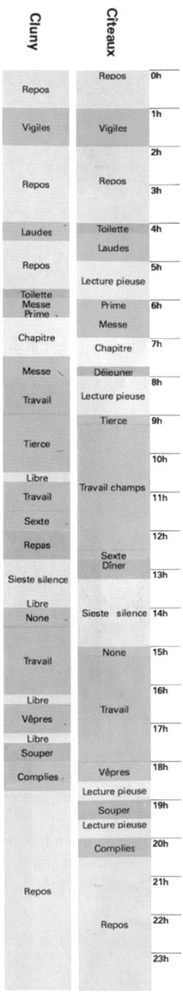
Document 16 : Les moines franciscains

Les Frères ne possédaient rien. Ils se contentaient d’une seule tunique souvent rapiécée. Ils portaient une corde en guise de ceinture, leurs chausses, étaient grossières. Dans leurs voyages, ils ne se préoccupaient même pas d’un gîte pour le soir. Presque jamais, on ne peut dire, ils ne cessaient de louer et de prier Dieu. En toute circonstance, ils se montraient amis de la paix et pleins de douceur. Telle était la formation que François leur donnait.

Thomas de Celano, Vie de saint François, 1229.

Synthèse

- Comment l’Église encadre-t-elle la vie des chrétiens d’Occident ?

- L’Église enseigne la foi chrétienne

La prédication des clercs, la liturgie, l’architecture et le décor des églises proclament que Jésus-Christ est le fils de Dieu, qu’il est ressuscité après sa mort sur la croix, et qu’il jugera tous les hommes à la fin des temps. Presque toute la population de l’Occident reçoit ce message. Cette unité de foi donne à l’Église une grande force et explique que le terme de chrétienté désigne alors l’Occident lui-même.

- L’Église enseigne « les voies du salut »

Les fidèles veulent faire leur salut, c’est-à-dire aller au paradis après leur mort. Ils accomplissent donc les pratiques fixées par l’Église : ils prient le Christ, mais aussi la Vierge et les saints. Le dimanche, jour du Seigneur, ils s’abstiennent de travailler, assistent à la messe et aux vêpres. Ils célèbrent les grandes fêtes qui commémorent la vie du Christ, comme Noël, Pâques, et ils font carême pour se préparer à Pâques. Les étapes de leur existence sont couronnées par des sacrements tels que le baptême, le mariage ou l’extrême-onction. Enfin, nombreux sont ceux qui accomplissent des pèlerinages sur le tombeau des saints ou même de celui du Christ, pour accomplir un vœu ou obtenir une grâce.

- L’Église fait autorité en matière de foi

L’Église peut canoniser, c’est-à-dire déclarer sainte une personne dont la vie a été exemplaire. Mais elle peut aussi punir les pécheurs en leur infligeant des pénitences publiques ou la redoutable peine d’excommunication.

- Quel rôle joue l’Église dans la société médiévale ?

- L’Église rivalise avec les rois

L’Église est très liée au pouvoir politique. Elle s’appuie sur les rois pour défendre la foi, mais à l’inverse, les rois ont besoin d’elle : en France, par exemple, le prestige du souverain vient du sacre, qui lui est conféré par l’archevêque de Reims. L’Église prétend que Dieu lui donne autorité sur les souverains eux-mêmes., que ceux-ci contestent. Les conflits concernent la conduite des souverains, la nomination des évêques. Outre l’excommunication, le pape détient l’arme de l’interdit qui fait trembler les rois : elle lui permet d’exclure le roi ou tout autre fidèle de la participation aux célébrations spirituelles.

- L’Église édicte des règles sociales

L’Église protège les plus faibles : elle élabore un idéal chevaleresque en imposant la paix de Dieu et la trêve de Dieu. Elle applique le droit d’asile dans ses églises et s’oppose aux mariages forcés : pour le sacrement du mariage, elle exige le libre consentement des époux en présence de témoins.

- L’Église accomplit les œuvres de miséricorde

On appelle ainsi l’assistance aux pauvres, aux malades et aux orphelins. L’Église fonde des hôpitaux appelés hôtels-Dieu. Elle s’occupe des écoles et des universités car les clercs eux-mêmes instruits : le latin est à la fois la langue de l’Église et la langue des études. Pour assurer les dépenses qui en découlent, l’Église prélève la dîme. Enfin, sur les routes peu sûres, les monastères assurent l’accueil des pèlerins.

- Comment l’Église manifeste-t-elle sa présence dans le monde médiéval ?

- Le clergé séculier

Les clercs qui le composent vivent « dans le siècle », c’est-à-dire au milieu des fidèles. Leur mission est de transmettre la foi, de célébrer la messe et les sacrements. Parmi eux, les plus nombreux sont les prêtres, appelés curés quand ils ont la charge d’une paroisse. Les évêques, qui ont autorité sur eux, dirigent les diocèses. Certains évêques choisis par le pape deviennent cardinaux. Surnommés princes de l’Église, ces derniers élisent le pape, qui est lui-même le chef de toute la chrétienté. En effet, comme évêque de Rome, le pape est le successeur de Pierre, qui était le chef des apôtres.

- Le clergé régulier

Il est constitué par les moines et les abbés. Les moines obéissent à une règle qui précise les occupations de chaque moment de la journée. Ils font vœu de pauvreté et se consacrent à la prière. Ils vivent dans des monastères appelés aussi abbayes, sous l’autorité d’un abbé qu’ils ont élu.

- Les ordres religieux

Dès le Xème siècle, plusieurs ordres religieux se sont créés. Les moines de Cluny, en Bourgogne, veulent le retour à la stricte observance de la règle de saint Benoît.
Saint Bernard, au XIIème siècle, exige des Cisterciens une grande pauvreté et la pratique de la prière, de l’étude et du travail manuel. Chez nous, les abbayes de Villers-en-Brabant, Aulne et Orval observent cette règle.
Au XIIIème siècle, saint François d’Assise fonde l’Ordre des Frères Mineurs ou Franciscains. Ceux-ci vivent dans une pauvreté totale et une grande humilité, prêchant surtout parmi les pauvres.
Les Frères Prêcheurs ou Dominicains se consacrent principalement à la lutte contre les hérésies qu’ils combattent par la science de leur parole. C’est pourquoi ils accordent beaucoup d’importance aux études.

- L’art dans l’Église : l’architecture romane et gothique

  - Influence de la foi dans l’art

Comme nous venons de le voir le monde médiéval est profondément chrétien. Il faut dès lors des bâtiments pour abriter le clergé régulier, séculier et des sanctuaires pour permettre aux laïcs de pratiquer leur religion.

Ainsi après les malheurs du Xème siècle et pour répondre aussi à l’augmentation de la population au XIème, tout l’Occident « se couvre d’un blanc manteau d’églises ».

La foi chrétienne va se manifester dans l’art religieux et elle va l’influencer. Oui mais comment ?
- Les églises sont en forme de croix
- Elles abritent des reliques dans le chœur
- Les fidèles assistent à la messe dans la nef, face au prêtre devant l’autel
- La décoration de l’église montre des épisodes de la Bible
- La hauteur de la voûte et la lumière pénétrant par les vitraux symbolisent la puissance divine

Deux styles artistiques vont s’imposer en Europe occidentale : l’art roman (dès le Xème — XIème siècles) et l’art gothique (vers le milieu du XIIème siècle).

  - Deux styles très différents apparaissent

  - L’art roman
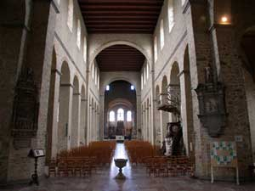
Photo 1 : La collégiale Ste Gertrude de Nivelles
Les archéologues du XIXème siècle ont baptisé « roman » l’art de l’Occident chrétien de l’époque féodale pour souligner sa parenté avec les monuments romains. Les influences romaines sont évidentes : le plan des bâtiments, l’emploi de la voûte et des arcs en plein cintre, l’usage de l’abside et des ornements architecturaux classiques (colonnes, frontons, …). Les artistes et architectes « romans » ont aussi été inspirés par l’art byzantin et ses décors polychromes.
Les premières réalisations de l’architecture romane apparaissent presque en même temps (aux Xème — XIème siècles) en Catalogne (Espagne), Lombardie (Italie) et en Lorraine (France). Cet art va se diffuser dans toute l’Europe chrétienne.
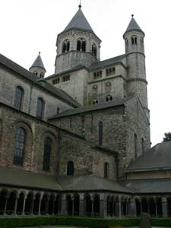
Ces nouvelles églises sont construites grâce à une main d’œuvre plus abondante et à l’apparition de nouvelles techniques (le collier d’épaule). Elles sont l’expression, vers l’an mil, de la volonté des princes et des communautés religieuses de conjurer d’abord et fêter ensuite le millénaire chrétien.
Photo 2 : Ste Gertrude de Nivelles vue du cloître
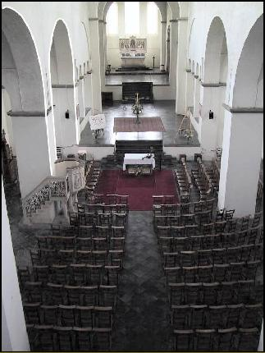
Afin de parer aux dangers d’incendie et de rendre l’édifice plus spacieux, les architectes remplacent les charpentes en bois par des voûtes en plein cintre faites de pierres. Cela nécessitait des colonnes robustes, des murs épais, peu élevés, pourvus de fenêtres étroites et flanquées à l’extérieur de puissants contreforts.
L’église apparaissait ainsi comme un lieu de recueillement dans un monde d’insécurité et de brutalités. Trapus, mal éclairés, les bâtiments romans se caractérisent par l’horizontalité des lignes.
Photo 3 : la collégiale St Ursmer de Lobbes

Schéma d’une église romane
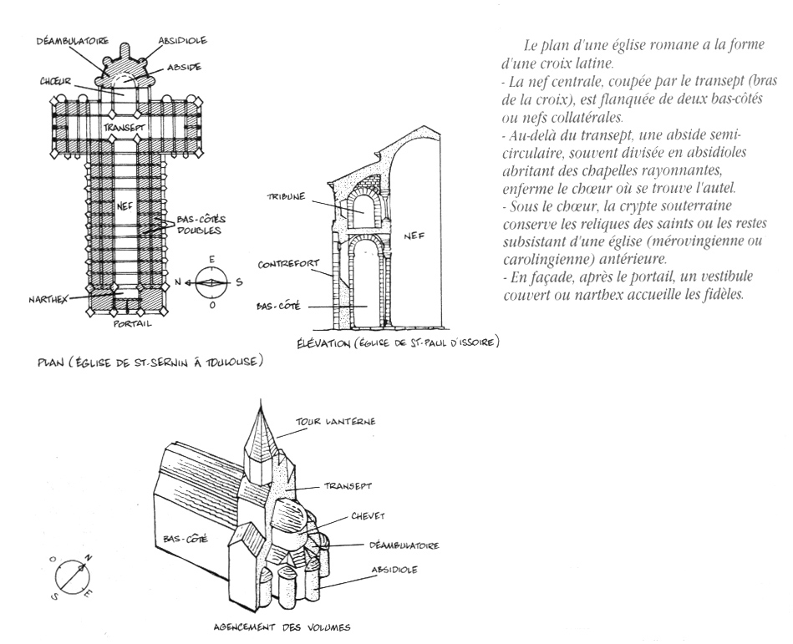

  - L’art gothique
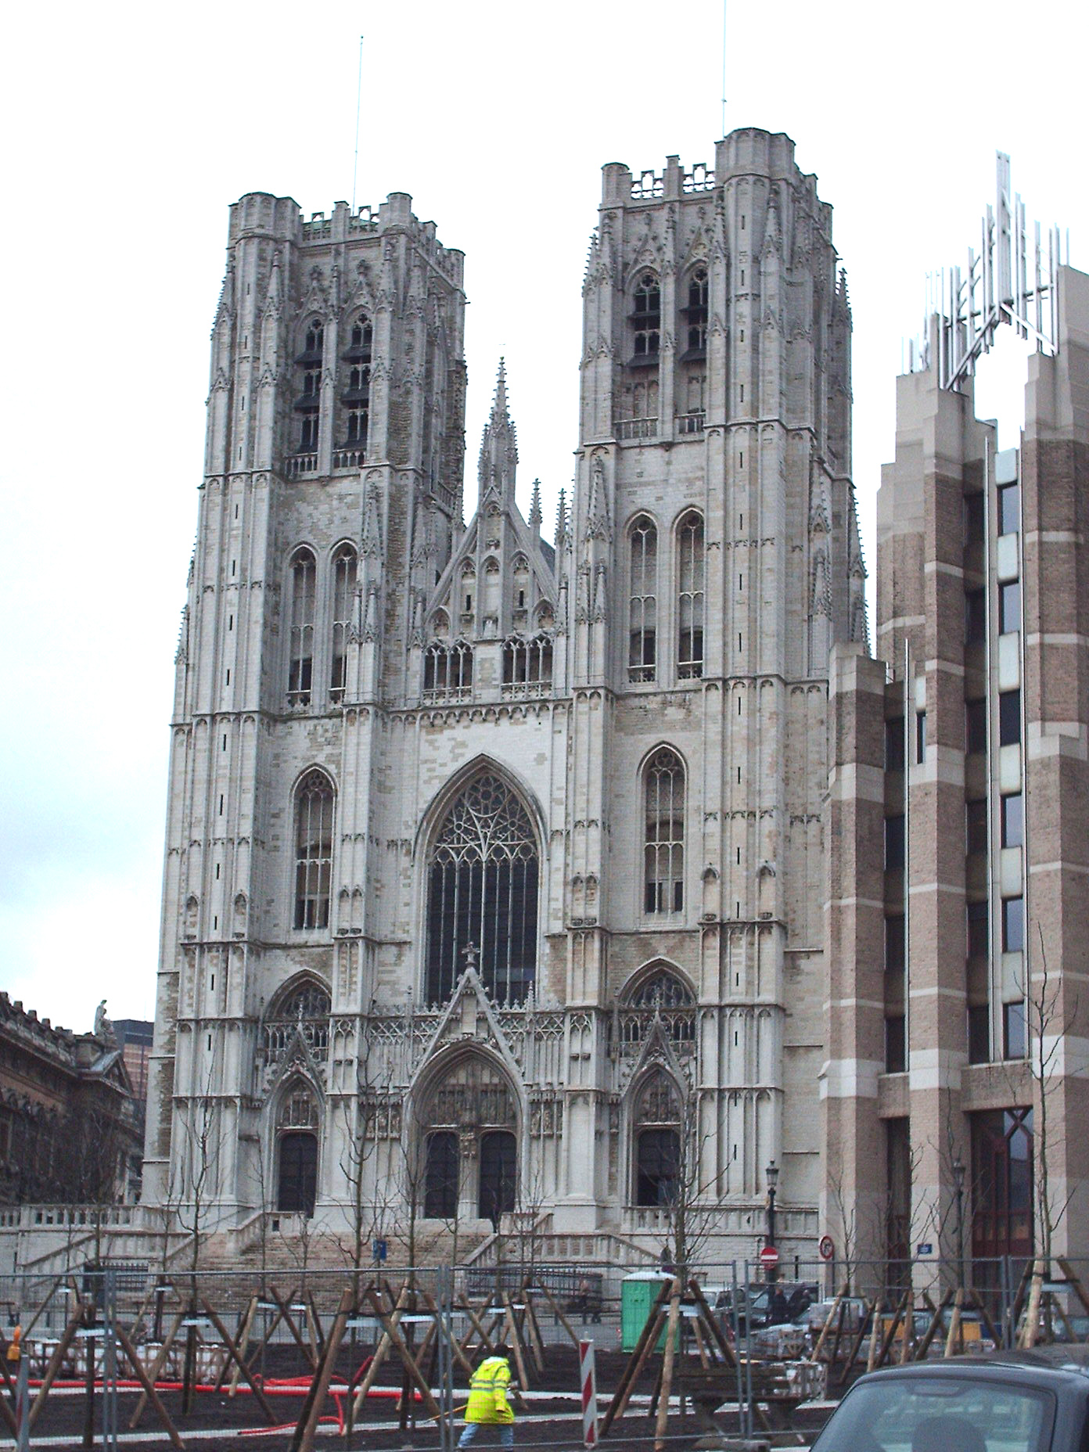
À partir de 1150 apparaît autour de Paris un nouveau type d’églises construites dans les villes : on appelle ces édifices cathédrales (du latin cathedra : siège) parce qu’ils sont le siège de l’évêque et le centre du territoire qu’il contrôle : le diocèse. La cathédrale est entourée d’écoles et d’hôpitaux qui sont la propriété des clercs.

La cathédrale est la fierté de la ville. Elle a été bâtie avec les dons des habitants. Sa construction s’est étendue sur plusieurs dizaines d’années. La plus prestigieuse d’entre elles est la cathédrale de Reims où sont sacrés les rois de France en souvenir du baptême de Clovis.
Photo 4 : cathédrale st-Michel-et-Gudule à Bruxelles
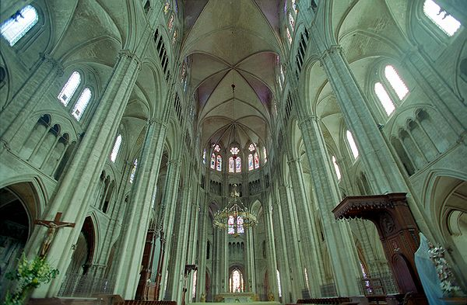
Les églises romanes présentaient pour la plupart des nefs fort obscures. Les architectes, dès le XIème siècle, recherchent le moyen de donner plus de lumière et plus d’élévation aux bas-côtés des cathédrales. L’emploi de la voûte sur croisée d’ogives et de l’arc brisé résout le problème. La nouvelle voûte est devenue beaucoup plus légère et n’exerce plus de pression qu’aux angles de travées. Elle peut ainsi prendre de la hauteur. L’art gothique adopte la verticalité. Les parois latérales des édifices peuvent maintenant être évidées. Des fenêtres plus grandes seront ouvertes. Les murs, moins épais, laisseront passer la lumière grâce à d’imposants vitraux et rosaces. Ces murs sont soutenus par des arcs-boutants. La cathédrale est ornée de nombreuses sculptures, de tours, de galeries supérieures.
Photo 5 : la nef de la cathédrale de Bourges

Schéma d’une église gothique
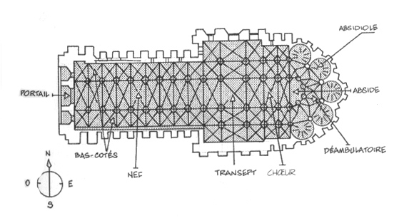
  - Glossaire

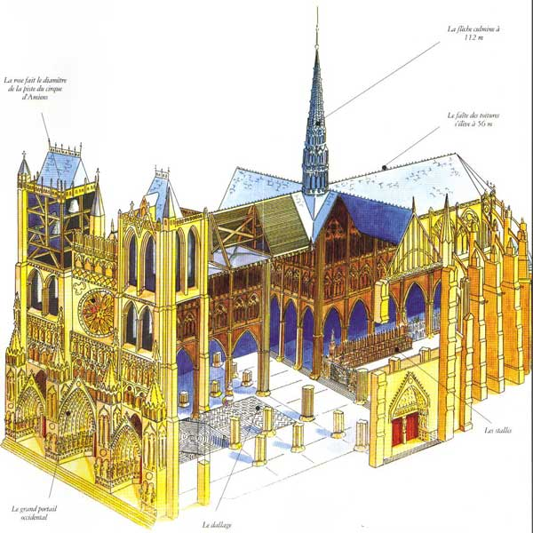
- Nef : galerie centrale de l’église (en forme de vaisseau ou « nef ») s’ouvrant sur le chœur.
Photo 6 : coupe de la cathédrale d'Amiens
- Transept : nef transversale, perpendiculaire à la nef principale, donnant à l’église le plan d’une croix. Le centre du transept forme, entre quatre piliers, la « croisée du transept ».
- Bas-côté ou nef collatérale : nef latérale parallèle (à côté) de la nef principale de l’église.
- Abside : hémicycle qui termine l’église derrière le chœur.
- Absidiole : abside de petite dimension
- Chœur : partie de l’église en bout de nef où se réunissent les clercs pour les offices religieux.
- Narthex : vestibule ouvert, à la différence du portail qui, lui reste ouvert en façade.
- Déambulatoire : galerie de circulation tournant autour du chœur et sur laquelle s’ouvrent des chapelles rayonnantes.
- Chevet : ensemble des absides vues de l’extérieur.
- Tour lanterne : tour couronnant la croisée du transept, destinée à éclairer l’intérieur de l’église.

Instruction présentant la doctrine chrétienne et exhortant les fidèles à la suivre.
Culte officiel rendu à Dieu.
Partie de l’office célébrée le soir au couchant du soleil.
Fête de la résurrection du Christ.
Période de 40 jours avant Pâques consacrée à la pénitence et au jeûne essentiellement.
Sacrement délivré aux fidèles à l’approche de la mort.
Exclusion de la communauté des fidèles.
Principe qui interdit aux chevaliers d’attaquer les personnes sans défense.
Principe qui interdit aux chevaliers de se battre certains jours.
Hôpital placé sous l’autorité d’un évêque.
Actes religieux institués par l’Église pour permettre à l’homme de se rapprocher de Dieu. Il y a 7 sacrements : le baptême, la confirmation, l’Eucharistie, la pénitence, l’onction des malades et les sacrements de l’ordre et du mariage.
Territoire sur lequel vivent les fidèles qui fréquentent une église.
Territoire qui regroupe plusieurs paroisses.
Monastère dirigé par un abbé.
Polychromie : usage de plusieurs couleurs dans l’art.

